商品明细
序号 | 名称 | 规格 | 数量 | 单件最  高限价 | 产品图
1 | 鲁花5S压榨一级花生油 | 1.8*4/桶 | 1 | 259 | 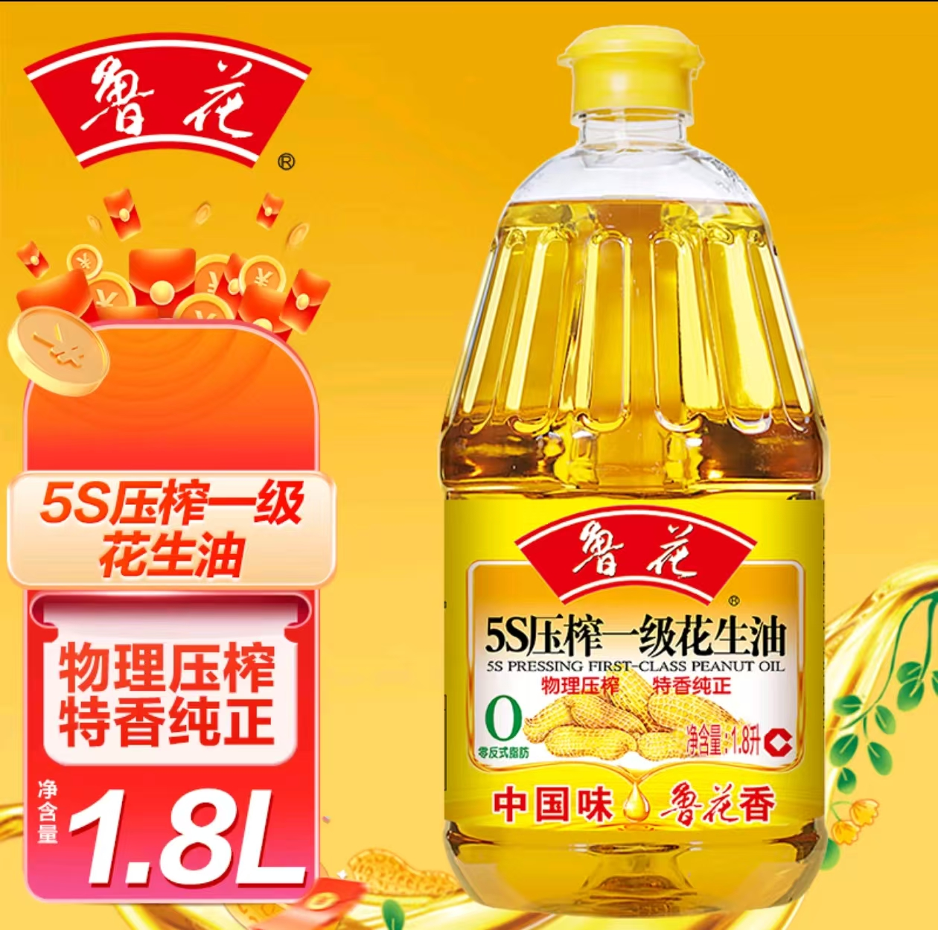
2 | 蟹园大米 | 5kg/袋 | 2 | 52 | 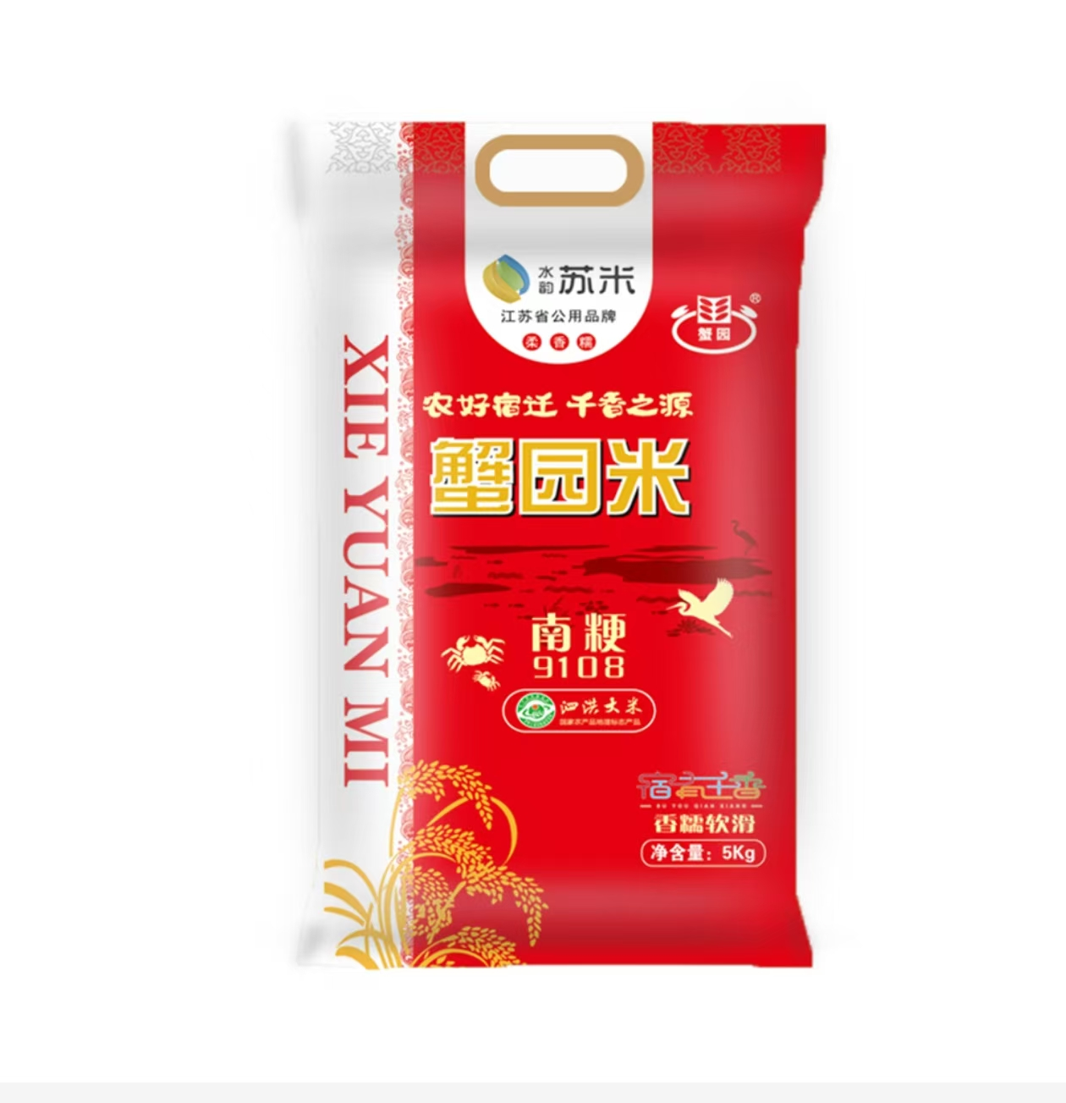
3 | 特仑有机纯牛奶 | 250ml*12 | 1 | 75 | 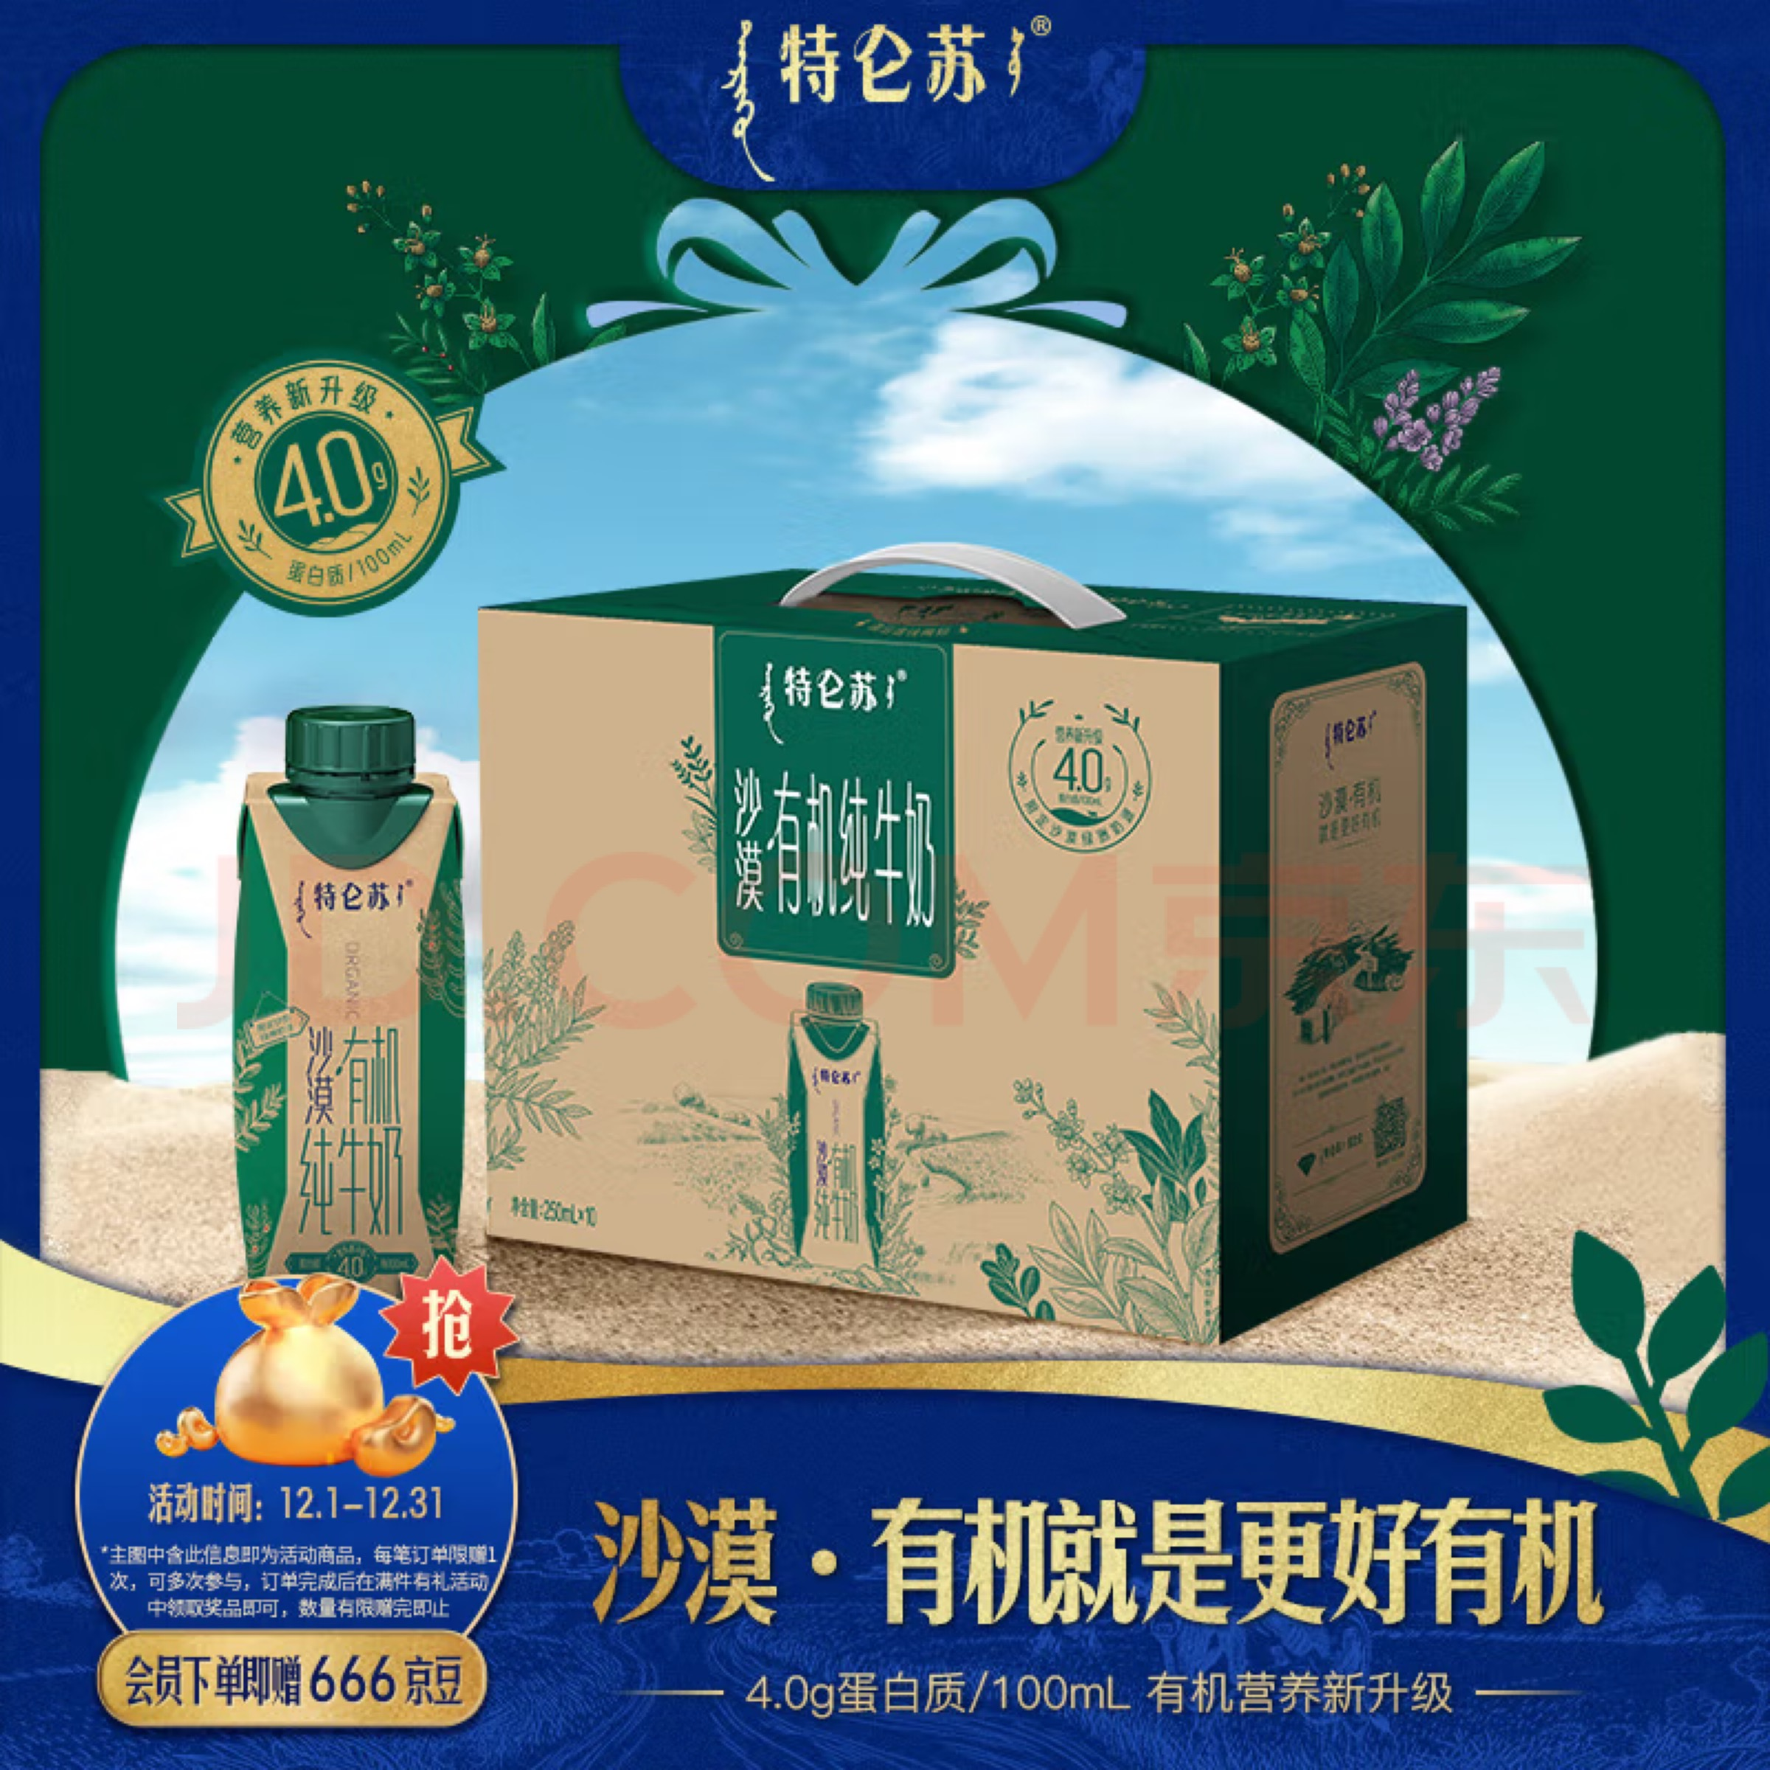
4 | 农夫山泉17.5°橙子 | 7斤/盒 | 1 | 72 | 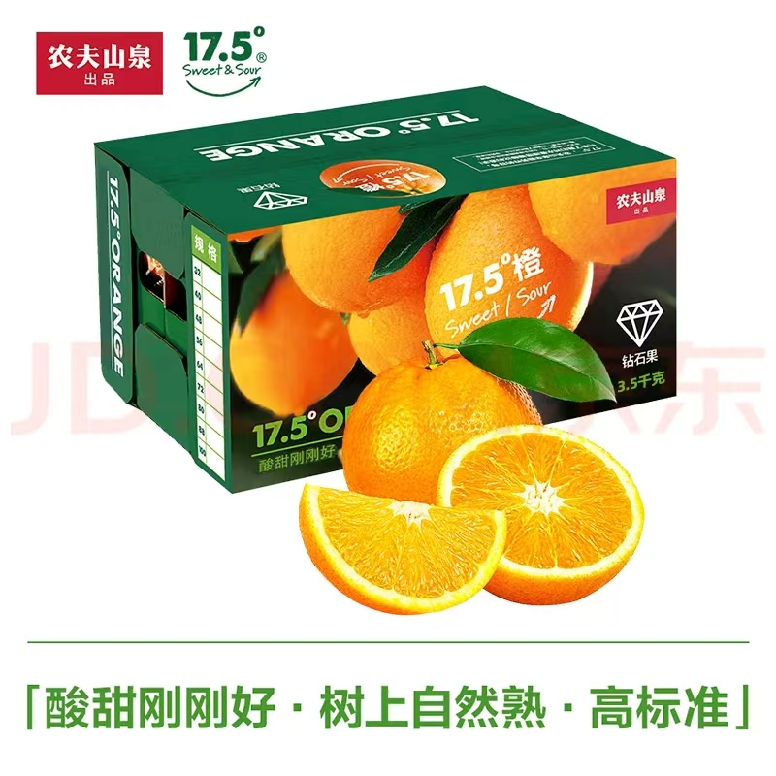
5 | 三只松鼠坚果礼盒 | 1.53kg /盒 | 2 | 138 | 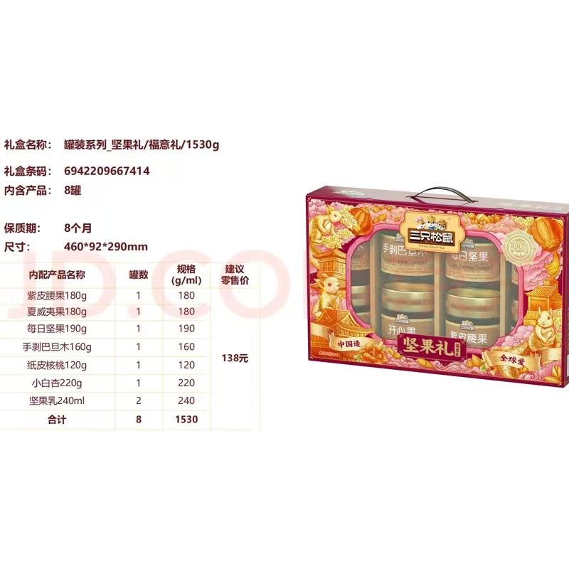
6 | 霸王蟹公3.0-3.5两 母2.0-2.5两 | 4对8只/盒 | 1 | 198 | 